刚刚，娄底市人民检察院2019年工作报告获全票通过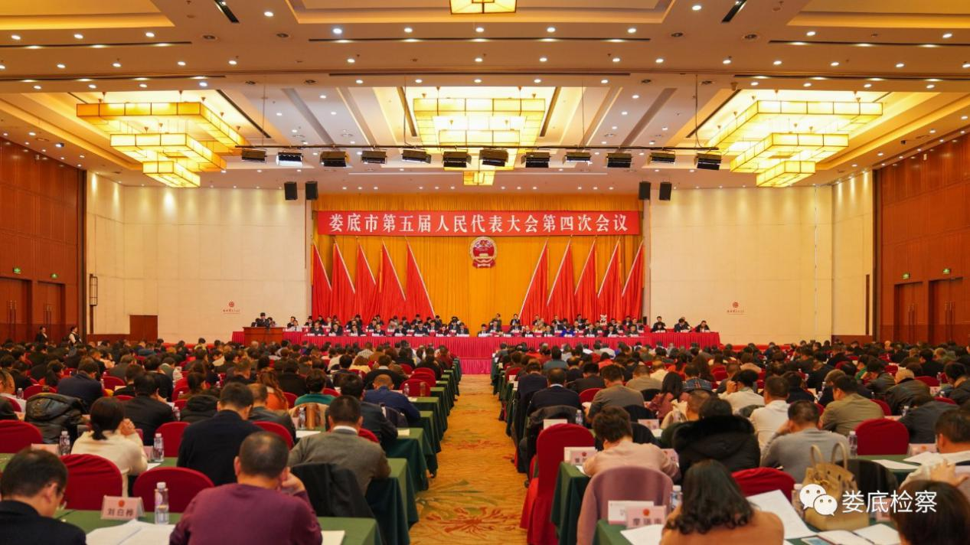
2020年1月6日，娄底市人民检察院检察长李芳芳代表市人民检察院向市五届人大四次会议作工作报告。1月7日，经会议表决，市人民检察院工作报告获全票通过。
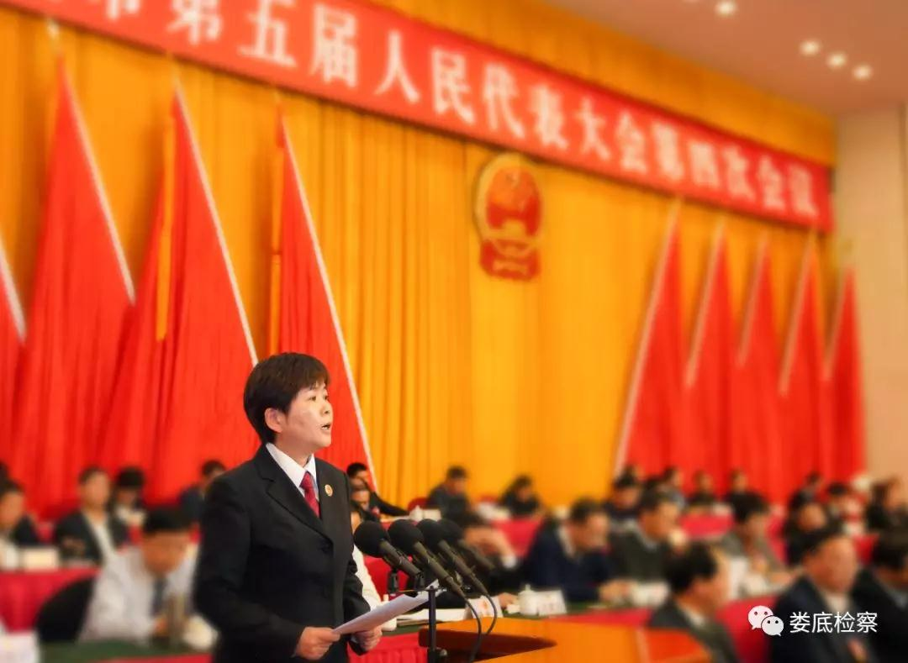
为全面、准确了解代表们在审议、讨论中对检察工作的意见和建议，会议期间，娄底市检察院班子成员和部分科室负责人到各代表团参加旁听并收集意见建议。

讨论会上，代表们畅所欲言，各抒己见，充分肯定娄底市检察院2019年所取得的成绩，认为娄底市人民检察院工作报告内容丰富，数据详实，成绩突出，实事求是。

代表们结合实际，从进一步严惩黑恶势力犯罪、护航民营企业发展、加大未成年人保护力度、充分发挥公益诉讼检察职能等方面，提出了不少宝贵的意见和建议。

李芳芳检察长表示：会后将对代表们提出的宝贵意见和建议进行细致梳理、总结，并予以认真落实，不断加强和改进娄底检察工作，为推动新时代娄底经济社会高质量发展作出新的更大贡献

